Endereços de Imagens dos Programas/Roteiros

# Problema

O problema em questão quando se trata das imagens acontece em alguns poucos roteiros, onde por algum motivo o padrão que eu uso para montar a url da imagem não puxa os dados que deveriam puxar. Um exemplo disso é o Programa “Nova Zelândia de Norte a Sul”:

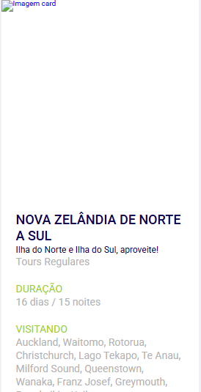



Enquanto no site oficial esse problema não acontece:





Ao investigar melhor, podemos ver uma diferença chave nas urls usadas nas imagens. Usando a imagem do banner como exemplo, a url usada no site sendo desenvolvido atualmente é “<https://www.queensberry.com.br/imagens//Programas/TOURS_REGULARES/Oceania/R148/DESTAQUE_R148.JPG>”, enquanto a url usada no site oficial é “<https://www.queensberry.com.br/imagens//Programas/TOURS_REGULARES/AUSTRALIA_E_NOVA_ZELANDIA/R148/DESTAQUE_R148.JPG>”. Aqui podemos observar que o campo que causa diferença é o campo onde deve ir o nome da **pasta de imagens do caderno**.

Como é um problema que até o momento acontece em apenas 2 Programas, seria possível fazer uma solução temporária mudando a pasta de imagens do caderno pra pasta desejada caso o programa seja um dos dois que causam esse problema, porém seria uma solução temporária e não impediria que o mesmo problema acontecesse para outros programas/roteiros, o que me leva a reavaliar a lógica que uso para conseguir ter acesso ao nome da pasta de imagens. Para entender melhor o algoritmo usado para pegar o nome dessa pasta de imagens, vou explicar em passos mostrando as respostas da API e como eu as uso.

# Solução Usada Atualmente

Inicialmente, para ter o código do programa e o caderno ao qual ele está associado, eu uso os dados presentes no endpoint “wsProgramasAtivos”:

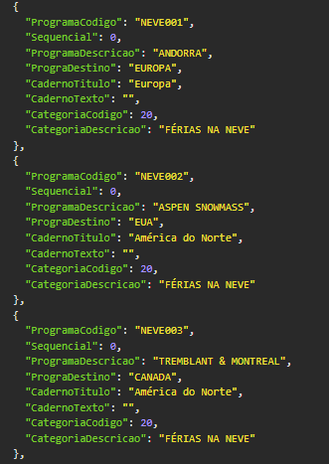

Com esse código de programa em mãos, passo a fazer a requisição para o endpoint “wsProgramasCaderno”:

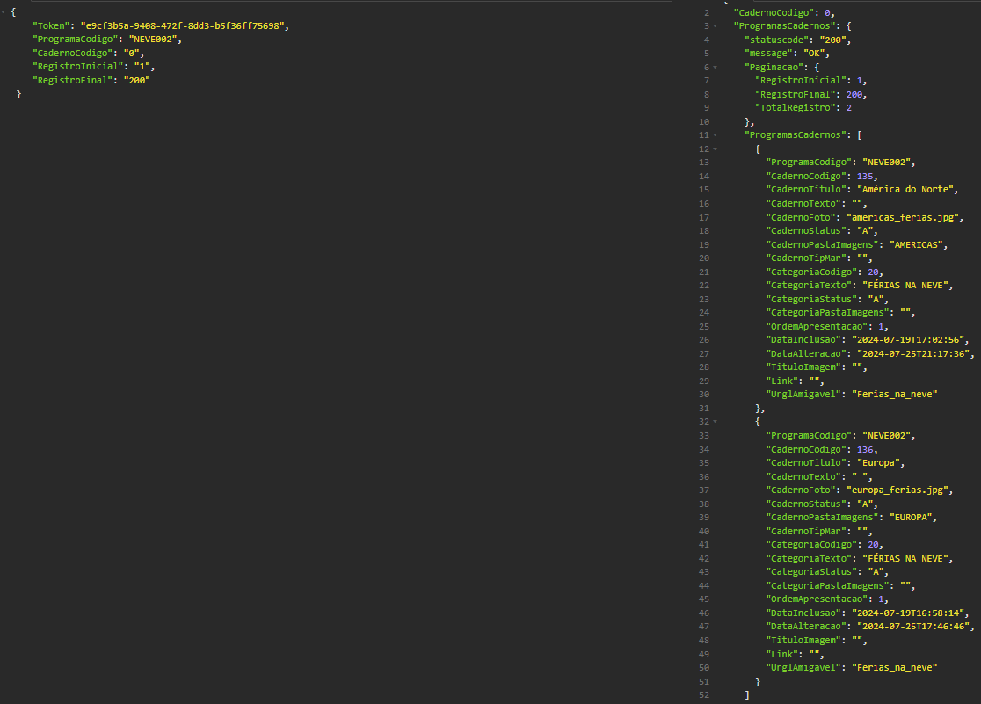

E como podemos ver, em um só programa pode estar associado um ou mais cadernos. Então para encontrar a pasta certa eu uso o dado “CadernoTitulo” que vem no objeto do roteiro do endpoint “wsProgramasAtivos” e comparo a cada um dos dados “CadernoTitulo” que estão presente nos objetos de roteiro do endpoint “wsProgramasCaderno”. Caso o título seja igual E a propriedade “CadernoPastaImagens” desse objeto tenha algum valor associado a ela, pego o objeto do endpoint “wsProgramasCaderno” e uso o dado “CadernoPastaImagens” como o valor da pasta de imagens usada na página:

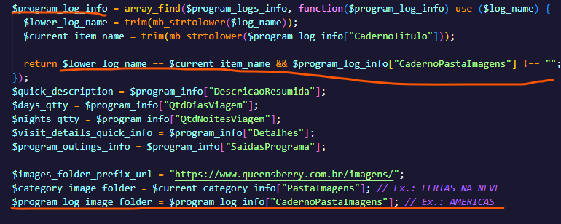

Para mais de 95% dos programas, essa lógica está correta e funciona bem, porém com 2 programas isso não acontece, pois pode ocorrer da propriedade “CadernoTitulo” do endpoint “wsProgramasAtivos” ter um valor que vai estar presente no resultado do endpoint “wsProgramasCaderno” e vai cumprir todos os pré-requisitos para ser considerado o valor certo, mas no final não vai funcionar:

wsProgramasAtivos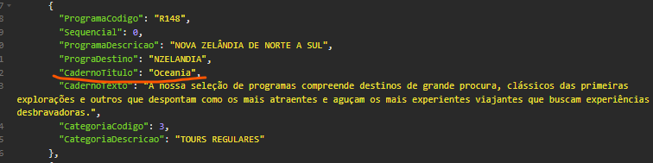

wsProgramasCaderno  
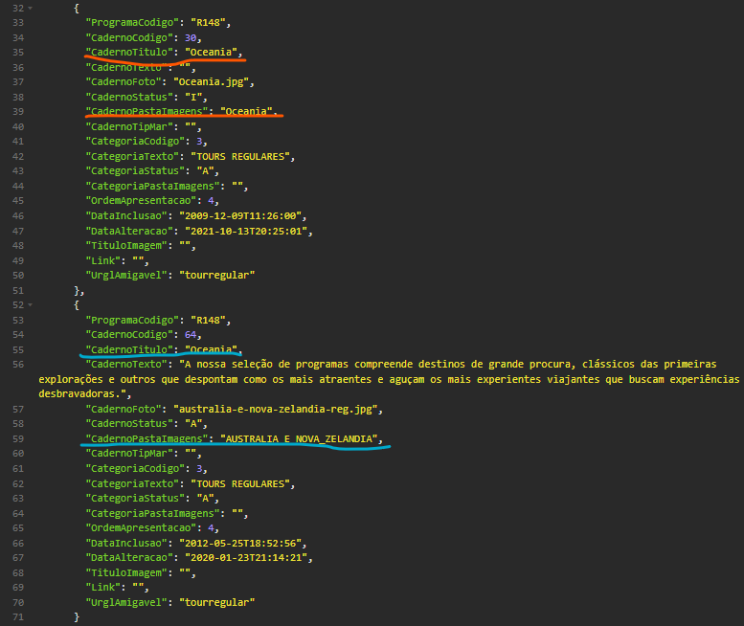

Aqui podemos ver que há 2 cadernos com o mesmo título, mas pasta de imagens diferentes. o que não funciona pois o meu algoritmo pega o primeiro item que corresponde ao título e tem um valor na propriedade “CadernoPastaImagens” e usa como o referencial para pegar a pasta de imagens do caderno. Como apenas isso não está servindo para conseguir o nome do caderno de forma precisa, gostaria de saber se em algum lugar há algum dado extra que possa ser usado nessa verificação para evitar esse problema. **Exemplo: Nesse programa o título do Caderno é “Oceania”, mas nos endpoints que uso para os dados não consigo encontrar uma informação que ligue esse programa à pasta de imagens “AUSTRALIA_E_NOVA_ZELANDIA” de forma padronizada.**

P.S.: Consegui encontrar um dado extra para colocar na verificação e funcionou. O dado foi o “CadernoStatus” do endpoint “wsProgramasCaderno”:

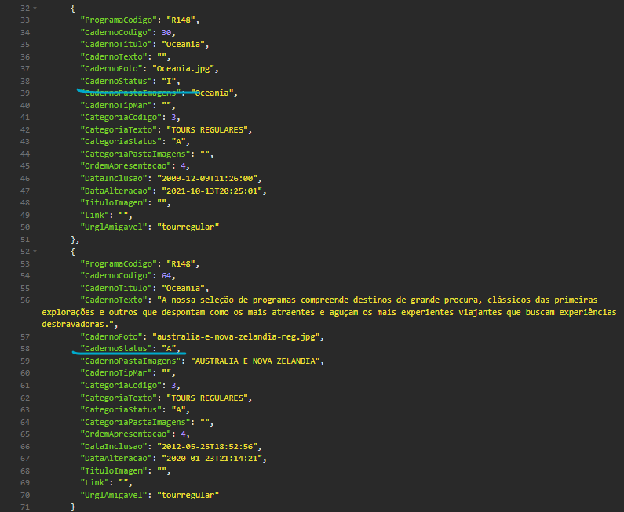

Caso todos os programas tenham apenas um caderno que supra as 3 seguintes condições:

* Ter o mesmo nome apresentado no endpoint “wsProgramasAtivos”
* Ter algum valor no campo “CadernoPastaImagens” e
* Ter o valor “CadernoStatus” diferente de “I”

Adicionalmente, é válido lembrar que há mais de um caderno com o status marcado como “Ativo” em vários programas, então pode ser que em algum cenário essa solução ainda possa dar errado caso um padrão não seja seguido no cadastro de Programas e Cadernos.